ИНФОРМАЦИОННЫЙ
ВЫПУСК № 40 (870)

РОССИЙСКАЯ АКАДЕМИЯ НАУК
ИНСТИТУТ
СОЦИАЛЬНО–ЭКОНОМИЧЕСКОГО РАЗВИТИЯ ТЕРРИТОРИЙ РАН


Серия
«ЭКОНОМИЧЕСКИЕ ПРОЦЕССЫ»

ИСЭРТ РАН (ранее ВНКЦ ЦЭМИ РАН) продолжает знакомить своих подписчиков с наиболее интересными, на наш взгляд, публикациями, затрагивающими актуальные вопросы российской экономики и политики.

В выпуске представлена статья президента Международного общественного фонда «Экспериментальный творческий центр» С. Кургиняна «Ловушка», опубликованная в газете «Завтра» № 18, май 2011 года.

Вологда
2011
ЛОВУШКА
Поддержит ли российское общество очередную десталинизацию?

ДЕСОВЕТИЗАЦИЯ НОН-СТОП
3 июля 2009 года в Вильнюсе прошла 18-я ежегодная сессия Парламентской Ассамблеи ОБСЕ. На этой сессии ОБСЕ одобрила резолюцию с названием «Воссоединение разделенной Европы».
Резолюция однозначно уравнивала нацизм и советизм (сталинизм, коммунизм).
Она констатировала, что СССР – преступное государство, осуществлявшее геноцид, военные преступления, преступления против человечности.
Она настоятельно рекомендовала прекратить «приукрашивание прошлого» и его «восхваление», включая «проведение публичных демонстраций в ознаменование нацистского или сталинистского прошлого».
В 2009 году Россия отказалась от поддержки данной резолюции ОБСЕ, то есть не попала в ловушку. Резолюция тогда была осуждена и МИДом, и Госдумой, и патриархом.
Прошло чуть меньше двух лет.
1 февраля 2011 года в Екатеринбурге состоялось заседание Президентского Совета по развитию гражданского общества и правам человека. На заседании в присутствии президента РФ с развернутым и далеко идущим заявлением по поводу десоветизации выступил член Президентского Совета С. Караганов.
Ряд высказанных им – явным образом вильнюсско-ОБСЕшных – идей вошел в программу, предложенную Советом. Это означает, что Россия, избежав ловушки-2009, хочет попасть в ловушку-2011, сооруженную по абсолютно аналогичной схеме. Доказательства?
В марте 2011 года на кремлевском сайте появилась отредактированная официальная стенограмма этого заседания, вызвавшая бурные реакции во многих странах мира.
Тут же в Литве (а это один из инициаторов резолюции ОБСЕ), аплодируя стенограмме, заявили: «Россия признала ответственность за геноцид и Вторую мировую войну!»
И тут же (снимем шляпу, восхитившись западным умением сопрягать слова и дела) устами известного литовского политического обозревателя Чесловаса Ишкаускаса было сказано следующее: «Не хватает лишь одного: пока Москва открыто не признает факт оккупации (а это позволит возбудить вопрос о возмещении ущерба от советской оккупации), подобные программы будут лишь комом мягкой бумаги «для местного пользования».
Итак, с одной стороны – ликование («процесс пошёл»), а с другой стороны – негодование (когда же русские доведут до конца процесс своего политического самоубийства?).
Но, возможно, это тенденциозное литовское прочтение конструктивного документа, созданного Советом по правам человека? Ой ли!
Выступавший в присутствии президента Медведева С. Караганов (один из членов Президентского Совета) прямо заявил: «Народу и элите после последних 100 лет себя почти не за что уважать». Между тем, еще в 2009 году президент Медведев в своем Послании Федеральному Собранию утверждал, что слишком многим из того, что мы имеем, мы обязаны СССР и только СССР. И вновь приходится констатировать, что два года назад попадания в ловушку тщательно избегали. А теперь…
Караганов, выступая перед президентом РФ, обвиняет народ в страшном грехе совершения революции, в приводе народом к власти античеловеческого варварского режима и наконец – вдумайтесь! – в самогеноциде. Самогеноциде!
Караганов называет в числе преступлений советского режима «голодомор» – притом, что Кремль постоянно сражался за то, чтобы вычеркнуть подобное слово из респектабельного политического лексикона.
То есть Караганов говорит на языке Ющенко, с которым Кремль боролся. Тем самым он ставит в сложнейшее положение сегодняшнее украинское руководство.
Но, может быть, всё это делает только Караганов? Отнюдь! То, что заявляет Караганов, затем входит в текст программы «Об увековечении памяти жертв тоталитарного режима и о национальном примирении».
Каждый, кто прочтет внимательно тексты Караганова и пункты программы «Об увековечении памяти…», без труда убедится в том, что реальным содержанием программы является именно приравнивание нами (нами, а не ОБСЕ!) коммунизма к нацизму, Сталина к Гитлеру, СССР к Третьему рейху. Такое приравнивание носит системный характер. Оно касается всего, вплоть до ответственности СССР за Вторую мировую войну.
Суть обсуждаемой ныне на высоком уровне программы сводится к следующему.
1. Необходимо признать, что «народу России после последних 100 лет почти не за что себя уважать».
2. Необходимо признать советский период нашей истории одним большим преступлением, а СССР – преступным государством.
3. Необходимо признать, что «вся Россия – большая Катынь». При этом имеется в виду точка зрения, что массовые захоронения в Катыни – дело рук НКВД.
4. Необходимо признать, что в СССР осуществлялся «геноцид», то есть советское государство осознанно истребляло советский народ.
5. Необходимо признать Советский Союз «тоталитарным государством» и на этом основании считать его таким же, как гитлеровская Германия.
6. Необходимо признать, что СССР несет ответственность за развязывание Второй мировой войны наряду с гитлеровской Германией.
7. Необходимо переписать учебники истории, чтобы отразить в них все, что касается геноцида в советское время и СССР как преступного государства.
8. Необходимо запретить быть госслужащими людям, которые сомневаются в том, что Советский Союз был преступным государством.
9. Необходимо провести ревизию памятных дат и праздников с тем, чтобы исключить или переименовать все даты, связанные с историей Советского Союза.
Юридические и политические последствия подобных «самобичеваний на государственном уровне» будут ужасными. Анализ всех десоветизаций (десталинизаций, детоталитаризаций), проводимых в последнее двадцатилетие Горбачевым, Ельциным и другими, показывает, что вне зависимости от чьих-либо намерений перманентная десоветизация знаменует собой нижеследующее.
Сначала, не гнушаясь ничем, создается миф о предельной демоничности советского периода.
Затем поднимается, явно или завуалированно, вопрос о правосубъектности социума, этого «совка», 70 лет жившего во зле и страшном грехе.
Затем поднимается вопрос об опекуне. Ведь если социум не правосубъектен, то нужен внешний управляющий.
Параллельно демонизируется вся история России, ибо вся она пронизана имперским грехом, породившим грех сталинизма.
Далее выявляются корни имперского греха, каковыми оказывается вся русская культурная матрица, она же ядро культуры, она же русскость как таковая. Тем самым десталинизация превращается в дерусификацию.
Параллельно демонизируется блок мировых идей, связанных с Россией и являющихся последним шансом человечества на некатастрофическое развитие в XXI веке. Вне этого блока идей – либо катастрофа, либо прекращение развития.
Далее происходит формирование новых глобальных приоритетов. Приравнивание коммунизма к фашизму, а Сталина к Гитлеру рано или поздно в силу исторической логики оборачивается фактической реабилитацией Гитлера и нацизма.
И наконец, поскольку демонтаж смыслов всегда оборачивается расчленением территории, то еще до окончательного завершения дерусификации (проводимой по принципу: «десталинизация – избавление от имперских амбиций – избавление от породившей их русскости») начинает распадаться страна. Так произошло с СССР в результате сходной процедуры. Так неминуемо произойдет и с РФ.
И вот уже С. Белковский 20 апреля 2011 года дает интервью, в котором рекламирует свой рецепт десталинизации. Согласно этому рецепту, применять который в итоге будут все упорные ревнители десталинизации, «единственный для России способ десталинизации – это национализм». Белковский рекомендует десталинизаторам бороться со Сталиным, как с имперским правителем. И разжигать с этой целью национализм, избавляя с его помощью Россию от имперского правопреемства. Белковский учит десталинизаторов, объясняет им, что десталинизация возможна только через отказ России «от правопреемства по отношению к империи, от собственной имперской парадигмы». А обеспечить такой отказ может только радикальный национализм «а ля Белковский и Ко».
Белковский живописует восхитительные результаты подобной десталинизации. Он ликует по поводу того, что эта десталинизация неминуемо приведет… Но дадим слово самому десталинизатору-националисту, который считает, что десталинизация приведет к пересмотру «результатов Второй мировой войны. Потому что с развенчиванием Сталина выяснится, что победа была не нужна и война была не нужна. И, может быть, лучше было помириться с Гитлером. Кроме того, победа националистической парадигмы так или иначе должна оправдать генерала Власова, потому что если Сталин плох, то Власов – по умолчанию хорош. С другой стороны, придется признать (и такие попытки уже предпринимаются – возьмите фильм «Поп» и другие вещи, которые проявляются сейчас в культурной сфере), что на оккупированных территориях русские жили лучше, чем под властью большевиков. Это значит, что победа вообще не отвечала интересам русской нации, а отвечало им свержение большевизма, которое могло быть достигнуто в союзе с Гитлером».
Интервьюер спрашивает Белковского о том, когда забудут Сталина.
Белковский отвечает: «Когда Россия превратится из империи в национальное государство, похожее, скажем, на Чехию или Эстонию».
Вот так. Всё чаще звучащие призывы к отделению Кавказа, Идель-Урала, Казакии, к расчленению России, к её умалению до Чехии или Эстонии – вот что такое десталинизация, она же десоветизация и т.д.
Но только ли это?
Караганов, соорудив все то, что я описал выше, начинает заниматься русским вопросом. На XIX ассамблее его Совета по внешней и оборонной политике ведется дискуссия на тему: «Русская культурная матрица: тормоз на пути развития или его опора?» Интересно, можно ли провести такую дискуссию, скажем, в Китае, Индии? В Китае и Индии найдутся люди, которые скажут, что их культурная матрица – тормоз на пути развития?
Логика начинания ясна. Модернизации мешает «всё русское» – вся русская история, вся русскость как таковая. И «всё это» надо искоренять ради модернизации. Притом, что «всё это» в советский «жуткий» период не мешало полету Гагарина. А отсутствие «всего этого» в «замечательный» постсоветский период не мешает системному регрессу, не приводящему, по мнению Д.Медведева, к катастрофе лишь потому, что есть советское наследство (ядерное, энергетическое, научное и так далее).
Казалось бы, береги «всё это», как зеницу ока, если только оно и является преградой на пути катастрофы. Но ведь, с другой стороны, «все это» является преградой на пути какой-то модернизации! Притом, что приравнивание модернизации к развитию (понятию куда более широкому) – это сознательная фальсификация, направленная на демонтаж России.
И то, что одно и то же является и преградой на пути модернизации, и преградой на пути к катастрофе, совершенно не останавливает фанатиков «исправления» нашей «неправильной» страны. «Все это» надо подавлять, как подавляют онкологическую опухоль: «Умрет больной от чудовищной дозы радиации? Ну, что поделать – пытались вылечить, но не сумели. Не мы виноваты – опухоль».
Подавишь «всё это» – снимешь преграду на пути катастрофы? И пусть! Авось модернизация осуществится через катастрофу. А не осуществится, так извините! Хотели блага – но слишком сильным было сопротивление ему. Хотели излечения, но слишком сильна была онкология.
В подобной ситуации крайне важно понять, как именно относится к десоветизации суверен – народ. Он же общество. Он же преграда. Он же «онкологический больной». Он же неправосубъектный «охлос». Он же электорат, тудыть его растудыть…
Ведь как-никак выборы! Ведь как-никак демократия! А ну как международный опекун сначала подтолкнет к давлению на «охлос», а потом, когда «охлос» дернется, отвернется? Да еще и «охлос» поддержит? В Египте, как-никак, произошло нечто сходное?
Все телевизионные голосования, в том числе на «Суде времени», где обсуждалась под разными масками именно десоветизация (Александр Невский как символ имперского сталинизма – согласитесь, неслабо), показали, что десоветизаторы проигрывают сокрушительно. Что их очень редко поддерживает 25% голосующих, а гораздо чаще поддерживает 10%, а то и менее.
Что отвечали на это десоветизаторы? Они дискредитировали саму систему телевизионных голосований. Мол, невесть кто голосует, невесть как. А нужны настоящие, объективные замеры, проводимые по всем законам случайной выборки и потому репрезентативные.
После «Суда времени» я начал вести по интернету телепередачу «Суть времени». Она привлекла ошеломившее меня количество людей. Люди создали виртуальный клуб «Суть времени». В рамках этого клуба полторы тысячи человек заявили о своем желании участвовать в проведении классического соцопроса по проблеме десоветизации.
Помимо тысяч активистов, желающих проводить опрос, в работе клуба захотели участвовать авторитетные социологи. Они сформировали анкету, проинструктировали активистов. Проинформировав об этом читателя, передаю слово руководителю группы этих социологов Ю.С. Крижанской, сообщающей о результатах опроса, беспрецедентного по объему выборки, охвату территорий и всему остальному.
Ю.С. КРИЖАНСКАЯ – ОБ ОТНОШЕНИИ ОБЩЕСТВА К ДЕСОВЕТИЗАЦИИ
Для исследований современного российского общества клуб «Суть времени» создал специальное подразделение – Агентство по культурно-социальным исследованиям общества (сокращенно «АКСИО»). Девиз агентства – «Знать общество, в котором живешь!»
Первое исследование «АКСИО» было посвящено замеру общественной реакции на программу десоветизации, предложенную Советом по правам человека. С этой целью была создана и передана активистам соответствующая анкета. Активисты были надлежащим образом проинструктированы и проконтролированы. Число активистов, принявших участие в работе, – 1456.
Инициативный всероссийский опрос был проведен этими активистами с 6 по 22 апреля 2011 года. Опрошено было 36014 человек в 1732 населенных пунктах в 77 областях, краях и республиках России. Выборка «отремонтирована» математическими методами и репрезентативна населению России старше 16 лет по полу, возрасту и типу поселения (городское/сельское).
Как известно, Совет по правам человека при Президенте РФ предложил реализовать в стране так называемую программу десталинизации. Совет при Президенте считает, что без реализации этой программы в стране невозможно осуществить модернизацию, поэтому предлагается «модернизировать сознание» российского народа путем вот этой самой «десталинизации» и «десоветизации».
Как водится, спросить у самого народа, хочет ли он, чтобы его сознание таким образом «модернизировали», позабыли (а может, и не планировали). Но, как ни странно, народ России имеет по этому поводу свое мнение. Это мнение (удивительно единодушное) удалось зафиксировать благодаря проведенному опросу. По результатам опроса выяснилось, что если бы у народа спросили, хочет ли он проведения программы, предложенной Советом по правам человека, то он бы – народ России – ответил «НЕТ» довольно решительно и определенно – см. рисунок ниже.
Вопрос №2. Если бы в России решили провести общенародный референдум и спросили: «Нужно ли в России осуществлять программу, предполагающую признание Советского Союза преступным государством, осуществлявшим геноцид собственного народа и виновным в развязывании Второй мировой войны», то как бы Вы ответили?
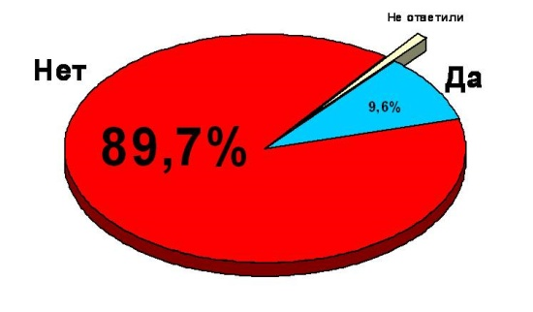
Хотелось бы подчеркнуть, что речь идет не о телевизионных или интернет-голосованиях, а об огромном, развернутом социологическом исследовании, проведенном по всем правилам.
Исследовании, доказывающем, что почти 90% населения России (населения России, а не телезрителей!) считает, что подобную программу осуществлять не нужно.
И если Президент все-таки начнет её осуществлять, несмотря на мнение народа (а история знает такие примеры), то он просто плюнет в лицо 90% граждан России, которые по совместительству в настоящий момент являются избирателями этого самого (или другого такого же) Президента.
Осуществления программы десталинизации и десоветизации народ России не хочет потому, что она (программа) ему не нравится. В целом и в частностях: средняя оценка программы (по 11-балльной шкале от -5 до +5) равна -2,85! Если же разделить данные оценки на отрицательные (-5, -4, -3), нейтральные (-2, -1, 0, +1, +2) и положительные (+3, +4, +5), то общая оценка становится совершенно ясна: она отрицательная — см. рисунок ниже.
Вопрос №1. Просим Вас дать оценку этой программе десталинизации – с основными положениями которой Вы только что ознакомились – по следующей 11-балльной шкале, имея в виду, что:
+5 – это максимально положительная оценка, она означает, что программа Вам очень нравится, Вы считаете ее правильной и полезной;
0 – что Вы относитесь к программе нейтрально, она Вам безразлична;
-5 – это максимально отрицательная оценка, она означает, что программа Вам очень не нравится, Вы считаете ее вредной и неправильной.
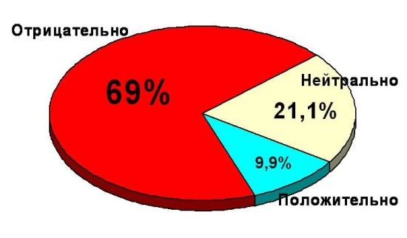
Таким образом, «правильной и полезной» программу считают только 10% населения, еще 20% относятся к ней безразлично, а 70% – относятся явно отрицательно. Но это неудивительно – именно потому, что программу считают вредной и неправильной, люди и «голосуют» против ее проведения в стране. Удивительно другое: даже среди тех, кто относится к программе «положительно», то есть считает ее правильной, 40% (!) «голосуют» против ее проведения в нашей стране – см. рис. ниже.
«Голосование» в ответах на вопрос №2 в зависимости от оценки, данной программе десталинизации в ответе на вопрос №1
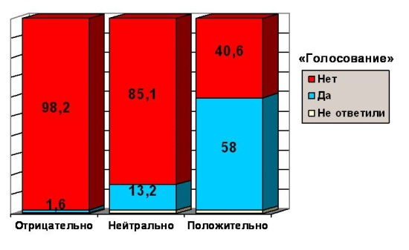
То есть, даже среди тех, кто согласен с программой полностью или частично, довольно много людей, которые считают, что осуществлять её, тем не менее, не стоит. Соответственно, они готовы согласиться с программой только на теоретическом уровне и созерцать её (программы) красоты только при условии, что она не будет осуществляться. Что же касается тех, кому программа практически безразлична (но кто всё же никак не является её противниками), то они «голосуют» против осуществления программы практически так же единодушно, как и её ярые противники.
Такое неприятие именно осуществления программы имеет, по существу, только одно объяснение: все понимают, что наше советское прошлое, которое нас объединяет, оно (уж простите за тавтологию) таки нас объединяет! Соответственно, всё, что направлено против него, нас разъединяет. А вот этого мало кто хочет.
Единодушие россиян относительно нежелательности проведения предложенной Советом при Президенте программы столь велико, что различия мнений разных социально-демографических групп едва заметны.
Отношение к программе десталинизации в зависимости от ПОЛА респондентов
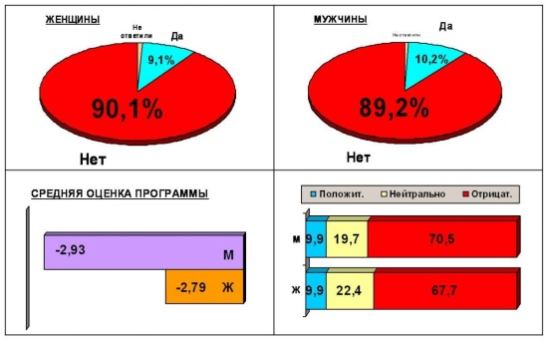

Легко видеть, например, что различий между мнением женщин и мужчин (см. рисунок выше) практически нет. Разве что мужчины чуть более резко и определенно высказываются относительно программы, но не настолько, чтобы можно было говорить о каких-то различиях.
Различий в мнениях относительно десталинизации среди городского и сельского населения России так же мало, как и различий в зависимости от пола респондентов – см. рис. ниже.
Отношение к программе десталинизации в зависимости от того,
проживает респондент в городе или в селе (деревне)
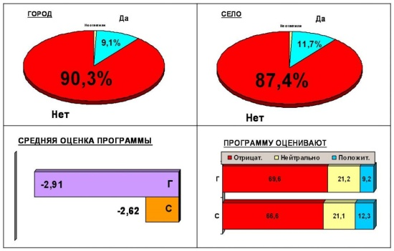
Очевидно, отрицательное мнение по поводу десталинизации так же сильно у сельских жителей, как и у городских. Да, в общем-то, и непонятно, с чего бы, например, сельским жителям хотеть десталинизации больше, чем городским?
Та же картина, что и по полу и городу/селу, наблюдается почти по всем социально-демографическим характеристикам, которые измерялись в опросе: различия или отсутствуют, или есть, но какая бы то ни было зависимость не просматривается.
Тем не менее, они – различия и зависимости – всё же иногда встречаются, и рассмотрение этих, зачастую микроскопических, отличий, позволяет многое понять относительно причин такого резко отрицательного отношения людей к программе десталинизации, а также выявить группы, которые, может быть, когда-нибудь (не меньше, чем в 70-летней перспективе) поменяют свое мнение и перейдут в полном составе в стан сторонников немедленной десоветизации.
Интересный пример не очень значительных, но имеющих смысл различий можно увидеть, рассматривая различное отношение к программе десталинизации среди верующих и неверующих. В анкете был вопрос о вере: «Считаете ли Вы себя верующим человеком, и если да, к какому вероисповеданию себя относите?» По этому вопросу было получено следующее распределение (%):
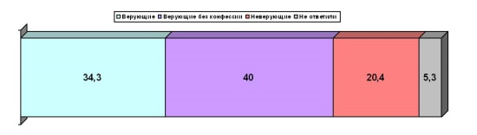
Здесь необходимо пояснить, что представляет собой группа «Верующие без конфессии». Это люди, которые называют себя верующими, но никакой своей религиозно-конфессиональной принадлежности указать не могут. Более того, очень многие из этой группы пишут в качестве «конфессии» что-то вроде: верю «в любовь», «в силу науки», «в силу растущего колоса», «в истину», «в правду», «в рациональность» и пр. Есть все основания считать, что эта группа – наиболее подвержена (по сравнению с другими – с верующими и неверующими), так сказать, внешним воздействиям – пропаганде, психологическому давлению, моде и пр. Именно в силу влияния этих внешних воздействий люди, входящие в данную группу, не могут признать себя неверующими (это сейчас немодно и даже как-то нехорошо – быть неверующим) и считают себя верующими, но вот во что – это для них самих загадка.
Естественно, очень интересно, каким образом влияет понимание себя верующим или неверующим на оценку программ мы десталинизации.
Отношение к программе десталинизации в зависимости от того, считает ли респондент себя верующим
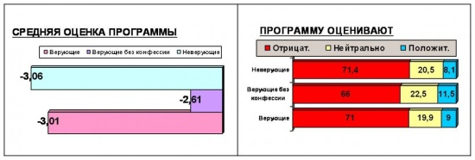
Нетрудно увидеть, что лучше всего к программе десталинизации относятся как раз люди, которые входят в группу «Верующие без конфессии». И есть что-то исключительно зловещее в том, что именно умы «ни в чем не твердые», подверженные влиянию, и в данному случае более других поддаются психологическому давлению. Однако «караул!» кричать еще явно рано: при всем при том все равно подавляющее большинство «верующих без конфессии» оценивают десталинизацию негативно и проведения её не жаждет. Соответственно, желающим осуществлять десталинизацию придётся еще работать и работать – даже с этой «легкой» категорией, а что уж говорить о «твердолобых» верующих и атеистах, которые в одном строю выступают против десоветизаторских начинаний Совета по правам человека.
Еще один очень ясный пример подобных различий и закономерностей – это изменение отношения к программе десталинизации в зависимости от возраста.
Отношение к программе десталинизации в зависимости от ВОЗРАСТА респондентов
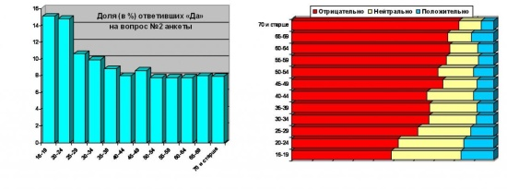
Хорошо видно, что чем старше люди (то есть чем более длительный срок они подвергались «государственному терроризму со стороны преступного Советского государства»), тем меньше они склонны поддерживать программу десоветизации. И наоборот, чем моложе граждане (то есть чем меньше у них было шансов испытать «преступления СССР» на собственной шкуре), тем больше они готовы согласиться, что программа десталинизации нужна. Абсолютным рекордсменом тут является группа «16-19 лет», то есть состоящая из родившихся после развала Советского Союза – именно среди них максимальна доля тех, кто считает, что программу десталинизации надо проводить (таких 15,1%), и тех, кто относится к этой программе весьма положительно (таких 16,1%). Но и эту группу «невинных младенцев» совершенно никак не назовешь (будучи в трезвом уме и твердой памяти) «сторонниками» десоветизации. Потому что и в этой группе против проведения программы высказывается подавляющее большинство – 84,4%, а «просто» очень отрицательно к программе относится 49,3% – практически половина.
Таким образом, не обнаружилось возрастных групп, которые бы хотели, чтобы их сознание модернизировали путем десталинизации и десоветизации. «Модернизаторам» из Совета по правам человека либо придется эти самые права нарушать и действовать против воли народа России, либо долгие годы ждать, когда вырастут поколения, которые будут относиться к идее десталинизации хотя бы безразлично. Однако Совету не стоит слишком обольщаться, рассчитывая на дальнюю перспективу – потому что отвращение к программе десоветизации, как выяснилось, растет не только с возрастом, но и с ростом уровня образования – см. рис. ниже.
Отношение к программе десталинизации в зависимости от ОБРАЗОВАНИЯ респондентов
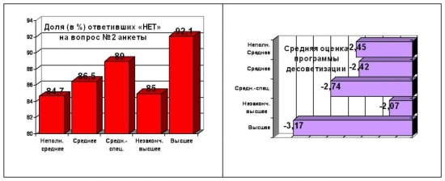
Зависимость от уровня образования видна хорошо, а «провал» группы «незаконченное высшее образование» объясняется, скорее, возрастом студентов (см. выше). Кроме того, есть все основания ожидать, что после взросления и окончания образования, и перехода в группу «высшее образование», взгляды этой группы респондентов претерпят некоторые изменения. Соответственно, для осуществления программы Совету нужно жаждать не только вымирания всех тех, кто еще помнит «преступления проклятого совка», но и того, чтобы новые поколения россиян, по возможности, не получили образования (хотя похоже, что эта задача, в принципе, уже решается).
Определенные различия в восприятии необходимости программы десталинизации есть и между национальными группами. Однако они далеко не так существенны, как можно было предположить. И уж точно не просматривается в этих различиях ничего, что позволяло бы сказать, что какие-то национальности особенно обижены на Советский Союз и поэтому ждут-не дождутся программы десоветизации. Так, например, представители кавказских народов, участвовавшие в опросе, не хотят десталинизации даже чуть сильнее, чем русские – см. табл. ниже.
Ответы на вопрос №2 в зависимости от НАЦИОНАЛЬНОСТИ опрошенных (упорядочено по возрастанию доли ответивших «Нет»)
Национальность | Да, % | Нет, %
УДМУРТЫ | 3,6 | 77,2
СРЕДНЯЯ АЗИЯ (узбеки, таджики, киргизы и пр.) | 19,7 | 80,3
БАШКИРЫ | 17,3 | 81,7
ЕВРЕИ | 14,7 | 85,3
«РОССИЯНЕ» | 12,7 | 85,5
БУРЯТЫ | 13,5 | 86,5
МОРДВА | 13,5 | 86,5
НЕМЦЫ | 11,1 | 88,9
ТАТАРЫ | 8,9 | 88,9
МАРИ | 10,3 | 89,7
УКРАИНЦЫ | 9,0 | 89,8
ЧУВАШИ | 10,1 | 89,9
РУССКИЕ | 9,5 | 90,0
КАВКАЗСКИЕ НАРОДЫ (аварцы, чеченцы, ингуши, осетины, таты, лезгины, черкесы, кабардинцы, карачаи и др.) | 9,0 | 90,2
АРМЯНЕ | 9,2 | 90,8
ГРУЗИНЫ | 4,5 | 92,3
БЕЛОРУСЫ | 5,9 | 94,1
СЕВЕРНЫЕ НАРОДЫ (ненцы, якуты, ханты, манси, шорцы, эвены и др.) | 4,2 | 95,8
КАЗАХИ | 3,4 | 96,3
АЗЕРБАЙДЖАНЦЫ | 3,3 | 96,7

Так же обстоит дело и с оценкой программы десталинизации в целом – вне зависимости от вопроса необходимости ее немедленной реализации: все национальности России оценивают ее отрицательно.
Средняя оценка программы десталинизации по ответам на вопрос №1 в зависимости от НАЦИОНАЛЬНОСТИ опрошенных (упорядочено по убыванию оценки)
Национальность | ОЦЕНКА
БУРЯТЫ | –1,85
НЕМЦЫ | –1,91
БАШКИРЫ | –2,01
ЕВРЕИ | –2,08
МАРИ | –2,20
«РОССИЯНЕ» | –2,21
АРМЯНЕ | –2,23
ТАТАРЫ | –2,38
УДМУРТЫ | –2,46
СРЕДНЯЯ АЗИЯ | –2,54
КАВКАЗСКИЕ НАРОДЫ | –2,60
ЧУВАШИ | –2,72
ДРУГИЕ | –2,85
РУССКИЕ | –2,89
КАЗАХИ | –2,99
БЕЛОРУСЫ | –3,37
СЕВЕРНЫЕ НАРОДЫ | –3,38
МОРДВА | –3,42
УКРАИНЦЫ | –3,53
АЗЕРБАЙДЖАНЦЫ | –3,54
ГРУЗИНЫ | –3,88

Глядя на данные по национальностям, не удается усмотреть в них какой-то «содержательной» закономерности: не очень понятно, почему буряты или удмурты оценивают программу лучше других. Возможно, это определяется каким-то третьим параметром – например, преобладанием среди попавших в выборку бурятов и удмуртов молодежи.
Зато в данных об отношении к программе десталинизации в зависимости от места работы, смысл выявленной закономерности понятен хорошо. Чем более оторван от общества человек (в силу специфики своей работы) – тем более он склонен согласиться с идеей о проведении программы десталинизации. Если не обсуждать студентов и учащихся (в этих категориях все решает возраст), то закономерность просматривается четко: те, кто работает самостоятельно, не в коллективе (а также кто не работает), в целом более склонны согласиться, что десоветизация нужна – см. Таблицу ниже.
Ответы на вопрос №2 в зависимости от МЕСТА РАБОТЫ опрошенных (упорядочено по убыванию доли ответивших «Да»)
Место работы | Да, % | Нет, %
По найму частных лиц | 15,1 | 84,0
Учащиеся, студенты | 14,6 | 85,0
Собственное дело | 12,2 | 87,5
Не работают | 12,0 | 87,8
Средние и мелкие компании | 10,9 | 88,4
Безработные | 10,0 | 88,9
Работают индивидуально | 8,7 | 90,9
Пенсионеры | 8,4 | 90,7
Бюджетники | 8,4 | 91,2
Госслужба, армия, МВД | 8,3 | 91,1
Крупные компании | 7,7 | 91,9
Госпредприятия | 7,6 | 90,7

Такая же зависимость видна в оценках предложенной программы «модернизации сознания» – чем более индивидуально и «независимо от общества» человек живет, тем лучше, в целом, он оценивает программу. Вывод напрашивается сам собой: когда все население России окажется либо безработными, либо охранниками, слугами, нянями, личными массажистами и водителями – вот тогда и настанет время проводить программу десоветизации. Что, в принципе, будет логично: если всё население превратить в обслугу богатых, то десоветизация будет просто срочно необходима. Но сейчас это время еще не пришло – вероятно, к большому сожалению членов Совета при Президенте.
Не просматривается зависимости и от региона проживания респондента – не обнаружились в стране регионы, где десталинизаторы и десоветизаторы имели бы пусть не грандиозный, но хоть какой-нибудь успех – см. следующую таблицу.
Средние оценки программы десталинизации и ответы на вопрос №2 в зависимости от региона проживания респондента – приведены данные только по тем регионам, в которых опрошено не менее 300 человек (данные упорядочены по убыванию доли одобряющих проведение программы десталинизации).
 | ОЦЕНКА | Да, % | Нет, %
ВОЛГОГРАДСКАЯ ОБЛАСТЬ | –2,21 | 14,1 | 85,6
ВОРОНЕЖСКАЯ ОБЛАСТЬ | –2,88 | 13,4 | 86,6
КУРСКАЯ ОБЛАСТЬ | –4,20 | 13,1 | 83,9
ОМСКАЯ ОБЛАСТЬ | –2,26 | 12,5 | 85,2
ПЕРМСКИЙ КРАЙ | –2,44 | 12,3 | 86,4
БЕЛГОРОДСКАЯ ОБЛАСТЬ | –1,94 | 11,9 | 87,6
САНКТ-ПЕТЕРБУРГ | –2,60 | 11,6 | 87,3
ХАБАРОВСКИЙ КРАЙ | –2,46 | 11,6 | 87,0
СТАВРОПОЛЬСКИЙ КРАЙ | –2,75 | 11,4 | 88,4
ЧЕЛЯБИНСКАЯ ОБЛАСТЬ | –2,70 | 11,4 | 88,2
ПРИМОРСКИЙ КРАЙ | –2,70 | 11,2 | 88,7
РЕСПУБЛИКА БУРЯТИЯ | –2,30 | 11,2 | 88,8
ИРКУТСКАЯ ОБЛАСТЬ | –2,29 | 11,2 | 88,6
КАЛИНИНГРАДСКАЯ ОБЛАСТЬ | –2,63 | 10,9 | 88,4
РЕСПУБЛИКА КАРЕЛИЯ | –2,75 | 10,8 | 88,5
УДМУРТСКАЯ РЕСПУБЛИКА | –2,07 | 10,8 | 85,8
САМАРСКАЯ ОБЛАСТЬ | –2,78 | 10,6 | 89,0
МУРМАНСКАЯ ОБЛАСТЬ | –2,62 | 10,1 | 89,9
ТУЛЬСКАЯ ОБЛАСТЬ | –2,65 | 10,0 | 88,9
АРХАНГЕЛЬСКАЯ ОБЛАСТЬ | –2,47 | 10,0 | 89,6
РЕСПУБЛИКА БАШКОРТОСТАН | –2,42 | 9,9 | 89,0
КЕМЕРОВСКАЯ ОБЛАСТЬ | –2,42 | 9,8 | 89,0
ЛЕНИНГРАДСКАЯ ОБЛАСТЬ | –3,09 | 9,6 | 88,8
КАРСНОЯРСКИЙ КРАЙ | –2,33 | 9,6 | 89,8
ТЮМЕНСКАЯ ОБЛАСТЬ | –3,15 | 9,4 | 90,5
СВЕРДЛОВСКАЯ ОБЛАСТЬ | –3,00 | 9,4 | 90,5
МОСКВА | –3,00 | 8,9 | 90,4
ОРЛОВСКАЯ ОБЛАСТЬ | –3,22 | 8,5 | 90,1
САРАТОВСКАЯ ОБЛАСТЬ | –3,13 | 8,5 | 90,1
ТОМСКАЯ ОБЛАСТЬ | –2,43 | 7,9 | 88,1
ЛИПЕЦКАЯ ОБЛАСТЬ | –2,80 | 7,7 | 92,3
КОСТРОМСКАЯ ОБЛАСТЬ | –3,86 | 7,6 | 92,4
РОСТОВСКАЯ ОБЛАСТЬ | –3,21 | 7,6 | 92,2
НОВГОРОДСКАЯ ОБЛАСТЬ | –3,01 | 7,5 | 92,5
НИЖЕГОРОДСКАЯ ОБЛАСТЬ | –3,34 | 7,4 | 92,1
МОСКОВСКАЯ ОБЛАСТЬ | –3,06 | 7,1 | 92,4
ВЛАДИМИРСКАЯ ОБЛАСТЬ | –2,69 | 7,0 | 91,6
КРАСНОДАРСКИЙ КРАЙ | –3,05 | 6,7 | 93,1
БРЯНСКАЯ ОБЛАСТЬ | –2,97 | 6,6 | 92,9
ПСКОВСКАЯ ОБЛАСТЬ | –3,70 | 6,2 | 93,8
ВОЛОГОДСКАЯ ОБЛАСТЬ | –2,95 | 5,8 | 94,2
РЕСПУБЛИКА МАРИЙ-ЭЛ | –2,92 | 5,0 | 95,0
НОВОСИБИРСКАЯ ОБЛАСТЬ | –3,37 | 4,8 | 94,0
КАБАРДИНО-БАЛКАРСКАЯ | –3,31 | 4,2 | 95,8
СМОЛЕНСКАЯ ОБЛАСТЬ | –3,44 | 3,5 | 96,5
УЛЬЯНОВСКАЯ ОБЛАСТЬ | –3,39 | 3,4 | 96,6
РЯЗАНСКАЯ ОБЛАСТЬ | –4,41 | 2,9 | 97,1
ТАМБОВСКАЯ ОБЛАСТЬ | –3,72 | 2,6 | 97,4
ЯРОСЛАВСКАЯ ОБЛАСТЬ | –3,55 | 2,6 | 96,7
КАЛУЖСКАЯ ОБЛАСТЬ | –3,86 | 1,2 | 98,8

Хотя с регионами вроде «всё в порядке», обнаружились и «нехорошие» цифры. Они нехорошие тем, что вскрывают, скорее, не характер мнений респондентов, а ту «щель», в которую пытается вставить свою фомку Совет при Президенте, предлагая программу десоветизации. Пока это еще только трудноразличимая щель, но понятно, что если долго её расковыривать, то можно когда-нибудь и взломать.
Отношение к программе десталинизации в зависимости от того, в каком Федеральном округе проживают респонденты (упорядочено по убыванию)
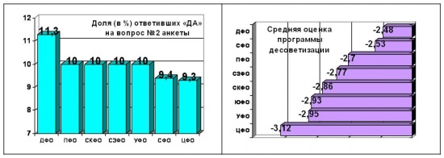
ПОЛИТИЧЕСКОЕ РЕЗЮМЕ
Руководитель группы социологов Ю.С. Крижанская ознакомила читателя с результатами социологического опроса, проведенного активистами «Сути времени», объединившимися в Агентство «АКСИО». Эти материалы самоценны. Любому непредубежденному человеку понятно, что речь идет о достоверном, объективном исследовании, а не о пропагандистской кампании, напяливающей на себя маску объективизма.
Кого-то не устраивает анкета? А почему бы не объединиться всем, кто хочет настоящих знаний об обществе, не поспорить, не прийти к консенсусу и не провести еще серию исследований? Ведь хочется знать общество, в котором живешь, правда же?
Мы, со своей стороны, готовы на диалог со всеми, кто хочет знать свое общество. Нам совершенно не важно, коль скоро речь идет о получении объективного знания, какова идеологическая ориентация его носителя. Важно, чтобы истина не была принесена в угоду идеологии. И мы гарантируем, что никогда не будем сами заниматься ничем подобным. И всегда будем проводить различие между объективным знанием и пропагандой.
Лично я надеюсь на то, что круг исследователей нашего общества будет расширяться. И мы не просто что-то поймем, но и сумеем найти средства вывода нашего общества из его нынешнего плачевного состояния. Но такая надежда не имеет ничего общего с тем, чтобы выдавать желаемое за действительное. Подобное занятие не только омерзительно, но и бесперспективно. Для того чтобы воздействовать на общество, нужно знать его. И никакого другого пути что-либо изменить просто не существует.
Читатель ознакомился и с объективными данными, которые в подобном объеме представляются ох как нечасто. Он ознакомился также с общими аналитическими выкладками, позволяющими поместить эти данные в определенный контекст.
Хочу в завершение обратить его внимание на простейшие конкретные политические соображения. Которые мне представляются непреложными именно потому, что они а) конкретные, б) простейшие и в) собственно политические.
1. Выборы на носу. Затянувшаяся подковерная борьба не позволяет ощутить всей остроты момента. А зря.
2. Политическая система существенно повреждена этой самой подковерной борьбой.
3. Повреждение может существенным образом сказаться на результатах выборов. Нельзя рассчитывать на то, что результат, полученный неповрежденной системой, сумеет повторить система поврежденная.
4. Помимо этого, к горлу системы приставлен невыборный политический кинжал египетско-тунисского образца. Все специалисты знают, что идет конкретная работа по подготовке дестабилизации системы, что эту работу ведут конкретные специалисты, что уже получены первые практические результаты. Это не романтика, не фольклор («точат ножи булатные, кипят котлы кипучие»). Это такая проза дня, что дальше некуда.
5. В этих условиях десоветизация выглядит не просто авантюрно. Разрывать отношения с обществом в той ситуации, которая уже сформировалась и движется в определенном направлении, – самоубийственно.
6. Данные, приведенные «АКСИО», впечатляют. Но даже другие, более успокоительные данные ВЦИОМа назвать успокоительными может только субъект, одержимый политическим суицидом. Притом, что их «успокоительность» порождена как недостаточностью первичного материала (количество опрошенных, охват опроса и так далее), так и стерильностью вопросов – не дающей опрашиваемым понять, о чем на самом деле идет речь. Уберите стерильность (а она сама собой окажется убрана в ходе неминуемых политических баталий), расширьте опрос – и получите то же, что получили мы.
7. Политический субъект, получивший подобные результаты, не может не понимать, что никакими демократическими или околодемократическими методами десоветизировать нынешнее российское общество невозможно. Ну, невозможно, и все тут!
8. Из этого не следует, что реализация оскорбительной, разъединяющей людей, взламывающей единство общества программы десталинизации, – взорвет страну немедленно. На коротком временном интервале десоветизация «всего лишь» послужит делу разогрева общества, делу окончательного подрыва общественного консенсуса. И очень проблематизирует выборы.
9. А вот на временном интервале от года до 3 лет возможны совсем иные последствия. Специалисты понимают, что при сохранении нынешних социально-экономических и культурных тенденций, при обострении ряда международных тенденций, при крайне высоко вероятной синхронизации внутренних и внешних тенденций – программа десоветизации может сдвинуть риску на шкале общественного негативизма. Честно говоря, не только может, но и непременно сдвинет. Сдвинется эта риска, скорее всего, с нынешней отметки «-2,85» до отметки «-4», а то и более. Это как подъем столбика ртути на термометре. Если сказать, что к вечеру у больного столбик поднимется до отметки 42 градуса, то все поймут, о чем речь. А если сказать, что через 2-3 года риска негативизма приблизится к уровню «-4», и что десоветизация порождает именно это – что ответят? Что если нельзя, но очень хочется, то можно?
10. Проклиная 1917 год и все, что он породил, наши десоветизаторы фактически воспроизводят тот сценарий, по которому тогда разворачивались события.
11. Понимание этого и стремление спасти народ и страну диктует наше обращение ко всем, чей долг беречь страну и народ: остановите десоветизацию немедленно!
12. Вне зависимости от того, кто в какой мере это услышит и как на это отреагирует, страна и народ должны жить.
Сергей Кургинян

